内部文件 请勿外传
公共管理学院信息简报
2023年第 6 期
学院办公室 | 2023年 4 月 14 日
【党建思政】
- 教工第三支部与2020级社会工作专业开展“学习党的二十大精神，奋进新进程”党支部特色活动。2023年4月11日下午14:00-16:00，广东财经大学公共管理学院2020级社会工作专业32名同学在教工第三支部秦楠老师的带队下，前往广州市老人院开展“学习党的二十大精神，奋进新进程”党支部特色活动。该活动旨在发挥我院社会工作党员师生的模范带头作用，通过实际行动助推“关爱老年人”的社会风气，不断提升自身服务老年人的专业理念、知识和技能。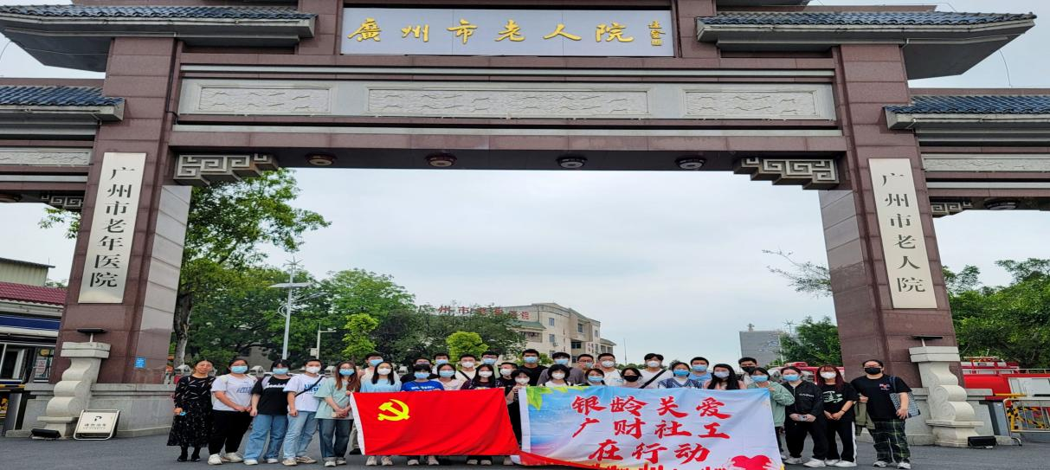

【教学科研】
- 2023年４月１４日，在校本部第一教学楼107，土地与房地产管理系组织集体听课，由卢宗亮老师主讲的教学示范课《土地登记代理实务》，课程教学内容主要为不动产登记的程序类型，重点区，区分变更登记、转移登记等差异。课后进行了全系集体教学评价，以促进专业教学质量提升。
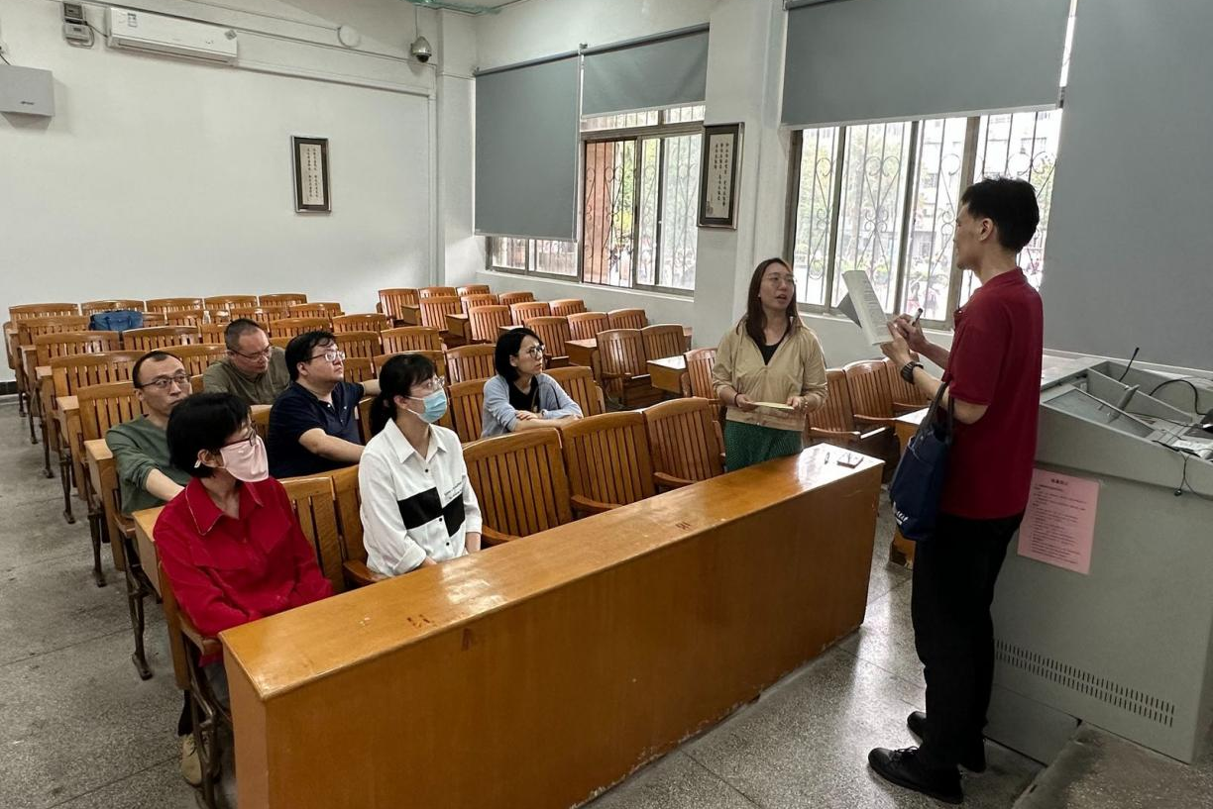
- 做好本部与三水校区实验室全站仪、无人机的运送接收工作；每日巡检实验室，填写《实验室每日安全记录台账》、《仪器设备借用登记表》、《实验任课教师签到表》等相关资料；准备《2023年度高等学校实验室安全检查工作》并填写相关资料：如高等学校实验室安全检查项目表（2023年）、高等学校实验室安全检查工作台账。
- 学院召开面试技巧讲座“超级HR面对面教你如何面试”党的二十大报告指出，强化就业优先政策，健全就业促进机制，促进高质量充分就业。完善促进创业带动就业的保障制度，使人人都有通过勤奋劳动实现自身发展的机会。广东财经大学公共管理学院联合广东财经大学研究生院在3月28日下午共同举办了面试技巧讲座活动，此次活动的举办是我院促进高质量充分就业的主动行为，同时也帮助学生提升面试成功率并找到心仪的工作。本次讲座邀请到了资深HR司徒倩影总监进行面试技巧分享，戴昌桥副院长出席并致辞欢迎，城市管理系主任王妙妙担任讲座主持人，活动采取线上线下的形式同步开展。
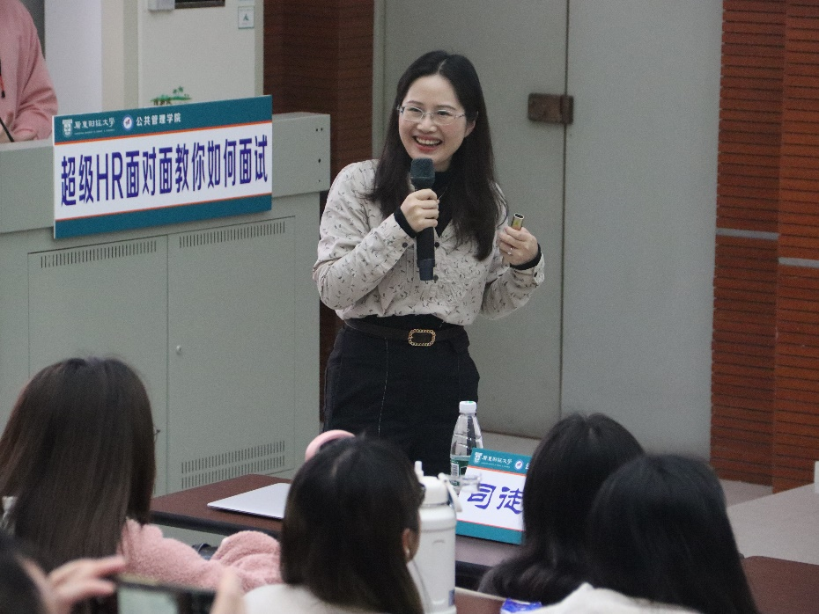
- 完成2022-2023学年第二学期课程补（缓）考成绩录入工作。
- 跟进2023届毕业生学历、学位证书线上线下图像信息采集与收集工作，通知逾期未采集1位和照片不合格1位学生进行线上补采。
- 开展2022级普教本科生辅修专业报名工作，组织班主任指导学生学习辅修专业计划和有关文件。
- 根据学生证管理办法，完成两校区学生证补办程序与移交工作。
- 按照广东财经大学《关于做好 2023 届本科毕业论文（设计）工作的通知》的要求，组织做好公共管理学院毕业论文答辩前期筹备工作，发布《公共管理学院2023届本科毕业论文答辩通知》。
【学生工作】
- 做好学院团委五四评优工作。2023年4月10日至4月14日，学院团委推选出五四红旗团支部标兵2个班、五四红旗团支部7个班、十佳团支书1人、优秀共青团干部13人、优秀共青团员54人、五四青春榜样4人报送校团委评审，同时申报提交了我院五四红旗团委评选材料。
- 做好2023年暑期“三下乡”——广东青年大学生“百千万工程”前期工作。2023年4月10日，校团委召开各学院团委书记工作会议，部署了2023年暑期“三下乡”暨广东青年大学生“百千万工程”工作，此次“三下乡”活动广东省团委做了较大改革，活动形式由原来学生团队“自发、散状式”参与转变为学生团队“竞标对接”，学生团队需根据广东省各地市乡镇政府、团委等单位发布的项目需求“写标书”，与全广东各高校组建的学生团队一同“竞标”，发布项目需求的各级单位根据“标书”的质量和“供需匹配度”选择“中标”的学生团队，未“中标”的学生团队将无法参加今年的暑期“三下乡”。我院团委迅速部署做好低年级学生动员和讲解的准备工作，并报学院党委作为下周党委会讨论议题。
- 做好本科生就业服务、就业指导工作。及时持续向毕业生推送就业信。近日“三支一扶”、“重点地区专招”等招募公告陆续发布，及时转发相关咨询并向意向学生针对性解答政策疑问；提前预热4.15校内专场招聘会，动员学生积极参加。
- 做好2023届毕业生求职创业补贴申请、材料反馈报送工作。
- 做好应届生考研政审服务工作。
- 配合做好各地来访单位对拟录取选调学生进行调档查阅、政审谈话工作，助力毕业生顺利就业。
【合作交流】
- 2023年4月12日下午，在番禺区金龙财富广场会议室内，公共管理学院李天德副书记、张慧霞副院长、土地与房地产管理系副系主任赖怡琳、卢宗亮博士与广东银奥环保科技有限公司执行总经理张伟忠进行了拓岗促就业交流座谈会。
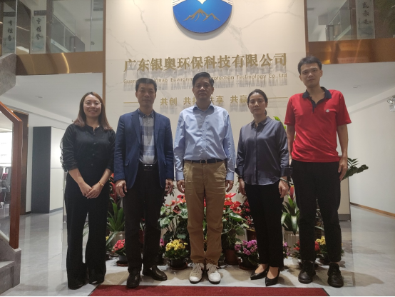

【综合管理】
- “攻坚助农团队”荣获第四届全国大学生自然资源科技作品大赛二等奖。2023年4月8日，中国自然资源学会主办的“国地杯”第四届全国大学生自然资源科技作品大赛决赛在内蒙古自治区首府呼和浩特市举行。大赛由中国自然资源学会主办，中国自然资源学会教育工作委员会、内蒙古财经大学资源与环境经济学院、南京大学地理与海洋科学学院等单位协办，大赛主题为“践行两山理论·助力双碳目标”。经过专家组的层层遴选，来自同济大学、南京大学、中山大学、北京师范大学27个省份的65项支队伍参加决赛。我院土地与房地产管理系老师指导的“攻坚助农队”的作品《基于LEAP-LANDIS情景模拟的城市碳代谢格局优化——以东莞市为例》在本次大赛中喜获佳绩，荣获全国二等奖。
- 【局校合作】广东财经大学公共管理学院副院长姚军一行参加2023年度广州城市管理研究联盟理事会。4月3日，广东财经大学公共管理学院副院长（主持行政工作）姚军、城市管理系主任王妙妙参加2023年度城市管理研究联盟理事会。2023年度研究联盟理事会在华南师范大学举行，来自广州市城市管理和综合执法局、中山大学、华南理工大学、湖南大学、华南师范大学、暨南大学、华南农业大学、广东外语外贸大学、广州大学、广东财经大学、中共广东省党校、中共广州市党校、广州市社会科学院、仲恺农业工程学院，以及广州市城市管理技术研究中心、广州市城市服务运营协会、广州市城市矿产协会等政、学、产界17家联盟成员单位的代表参加了此次会议。
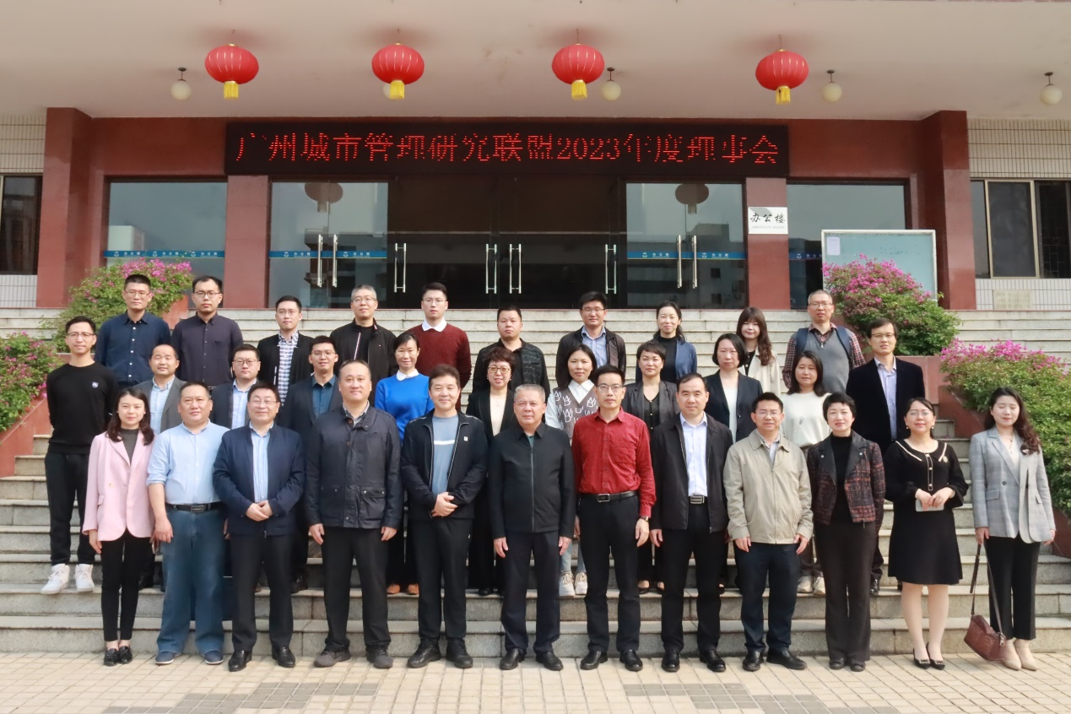

- 银龄关爱, 广财社工在行动。党的二十大报告提出，“实施积极应对人口老龄化国家战略，发展养老事业和养老产业，优化孤寡老人服务，推动实现全体老年人享有基本养老服务”。2023年4月11日下午14:00-16:00，广东财经大学公共管理学院2020级社会工作专业32名同学在教工第三支部秦楠老师的带队下，前往广州市老人院开展 “学习党的二十大精神，奋进新进程”党支部特色活动。该活动旨在发挥我院社会工作党员师生的模范带头作用，通过实际行动助推“关爱老年人” 的社会风气，不断提升自身服务老年人的专业理念、知识和技能。
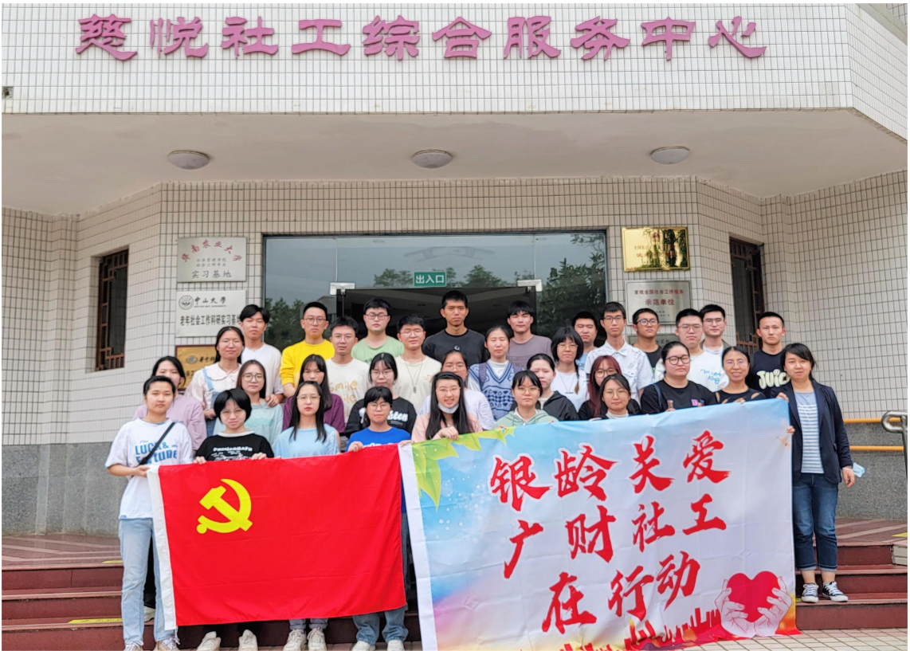

【研究生工作】
◆截至4月14日，学院104名应届毕业的研究生中，有73人提交了就业信息。尚未就业的31人，学院持续通过一对一师生谈话了解毕业生就业动态、进展，给与针对性的服务和就业指导。
◆做好学生日常管理和服务工作。学生找工作需要开具班干部证明材料等，学院帮忙办理。提交了2022级的新生档案材料给到档案室，交付完毕。跟进学生助学金收取情况，对学生缴费情况进行进一步摸查处理。
◆组建公共管理学院研究生党的二十大宣讲团队伍。认真落实《关于开展“广东财经大学百名研究生宣讲党的二十大精神”活动的通知》，组建了一支由MPA研究生组成的12人宣讲团队，做好后续宣讲工作，切实推进党的二十大精神进校园。
◆学院MPA师生参加第八届广东MPA羽毛球团体赛并获得季军。4月9日，20名MPA师生代表广东财经大学MPA参加第八届羽毛球团体赛，展现团结奋进的拼搏精神和友谊第一、比赛第二的包容合作精神。获得季军奖杯。
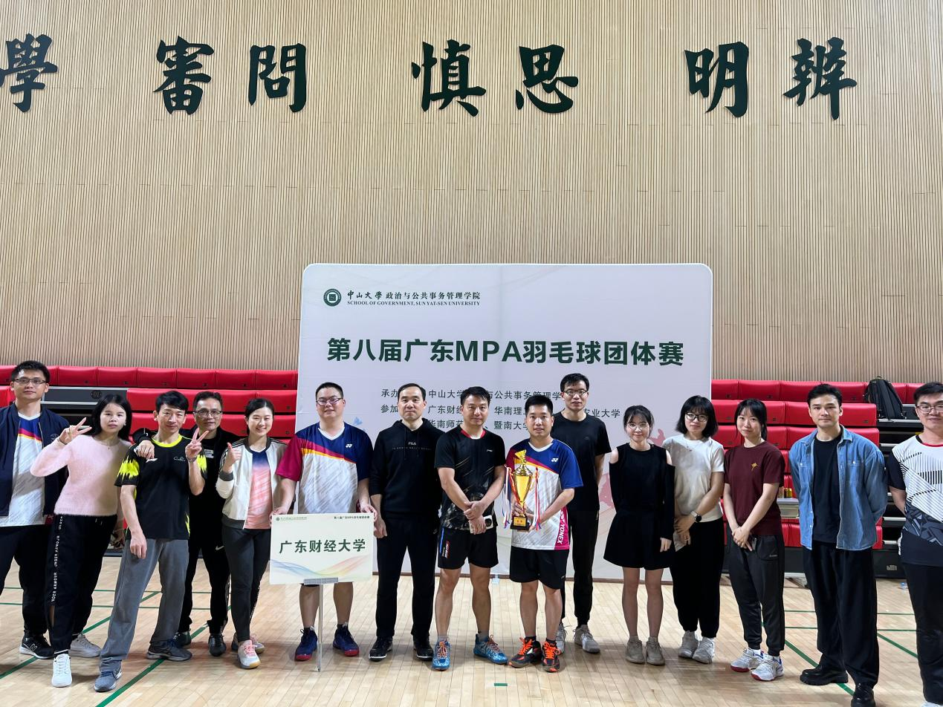

◆做好招生答疑和新生录取工作。持续通过办公热线解答各类招生问题，通过多种方式做好上传下达，收取拟录取考生资料，确保拟录取考生资料到位。
【工作亮点】

